Krucjata ma na celu ratowanie zagrożonych rozbiciem sakramentalnych związków małżeńskich. Przystąpić do Krucjaty mogą zarówno małżeństwa jak i pojedyncze osoby. Wskazane jest, by przyrzeczenia były przeprowadzane w parafii m.in. w Uroczystość Świętej Rodziny, chociaż można je złożyć także prywatnie (przed Krzyżem lub obrazem Świętej Rodziny).
Przystępujący do niej, podpisuje deklarację, w której zobowiązuje się do codziennej modlitwy w ciągu 6 miesięcy w intencji jednego zagrożonego małżeństwa oraz podejmuje dobrowolnie wybrane dodatkowe zobowiązanie:
- codzienne odmówienie jednego dziesiątka różańca,
- częsta Komunia św. ofiarowana w intencji małżeństw
zagrożonych rozbiciem,
- codzienne odmawianie Koronki do Miłosierdzia Bożego,
- pozyskanie nowych członków Krucjaty,
- podjęcie, jeden raz w tygodniu dodatkowego postu lub innych umartwień;
- aktywne wspieranie dzieł charytatywnych (pomoc rodzinom wielodzietnym, samotnym matkom, osobom starszym itp.).

Informacji o Krucjacie Modlitwy w Intencji Małżeństw Zagrożonych Rozbiciem udzielają członkowie Diakonii Życia Ruchu Światło-Życie Diecezji Rzeszowskiej
Małgorzata i Artur Berłowscy – Tel. 698-435-233

"Jest rzeczą nieodzowną i naglącą, aby każdy człowiek dobrej woli zaangażował się w sprawę ratowania i popierania wartości i potrzeb rodziny".
(Bł. Jan Paweł II)

Krucjata ma na celu ratowanie zagrożonych rozbiciem sakramentalnych związków małżeńskich. Przystąpić do Krucjaty mogą zarówno małżeństwa jak i pojedyncze osoby. Wskazane jest, by przyrzeczenia były przeprowadzane w parafii m.in.. w Uroczystość Świętej Rodziny, chociaż można je złożyć także prywatnie (przed Krzyżem lub obrazem Świętej Rodziny).
Przystępujący do niej, podpisuje deklarację, w której zobowiązuje się do codziennej modlitwy w ciągu 6 miesięcy w intencji jednego zagrożonego małżeństwa oraz podejmuje dobrowolnie wybrane dodatkowe zobowiązanie:
- codzienne odmówienie jednego dziesiątka różańca,
- częsta Komunia św. ofiarowana w intencji małżeństw
zagrożonych rozbiciem,
- codzienne odmawianie Koronki do Miłosierdzia Bożego,
- pozyskanie nowych członków Krucjaty,
- podjęcie, jeden raz w tygodniu dodatkowego postu lub innych umartwień;
- aktywne wspieranie dzieł charytatywnych (pomoc rodzinom wielodzietnym, samotnym matkom, osobom starszym itp.).

Informacji o Krucjacie Modlitwy w Intencji Małżeństw Zagrożonych Rozbiciem udzielają członkowie Diakonii Życia Ruchu Światło-Życie Diecezji Rzeszowskiej
Małgorzata i Artur Berłowscy – Tel. 698-435-233

"Jest rzeczą nieodzowną i naglącą, aby każdy człowiek dobrej woli zaangażował się w sprawę ratowania i popierania wartości i potrzeb rodziny".
(Bł. Jan Paweł II)
KRUCJATA MODLITWY
W INTENCJI MAŁŻEŃSTW ZAGROŻONYCH ROZBICIEM



„Co Bóg złączył, człowiek niech nie rozdziela”
(Mt 19,6)

KRUCJATA MODLITWY
W INTENCJI MAŁŻEŃSTW ZAGROŻONYCH ROZBICIEM

„Co Bóg złączył, człowiek niech nie rozdziela”
(Mt 19,6)
CODZIENNA MODLITWA W INTENCJI MAŁŻEŃSTW ZAGROŻONYCH ROZBICIEM

Podjęta od dnia …..…………………………………….

Kochany Ojcze, powołując do istnienia małżeństwo, chciałeś zapewnić nam najlepszy sposób wypełniania Przykazania Miłości. Twój Syn Jezus Chrystus rozpoczął głoszenie Zbawczego Orędzia od udzielenia wsparcia małżeństwu i ich przyjaciołom na weselu w Kanie. Była tam też Maryja – i to właśnie Ona pierwsza spostrzegła, że ten młody związek jest poważnie zagrożony. Proszę(imy) Cię, Dobry Ojcze, proszę(imy) Jezusa i Maryję, ratujcie wszystkie małżeństwa zagrożone rozpadem, niezależnie od przyczyn. Proszę(imy), aby to małżeństwo, w intencji którego się modlę(imy), mogło być obdarowane cudem zamiany zła w dobro, oziębłości w ciepło, szorstkości w delikatność, słów przykrych w czułe, oddalenia w bliskość, smutku w radość, obojętności w pragnienie. Aby objawiła się Twoja chwała i na nowo mogli w Ciebie uwierzyć, oni i ich dzieci. Amen”.

Moje(nasze) dodatkowe zobowiązania, które przyrzekam(y) wypełniać w czasie sześciu miesięcy:

……………………………………………………......................................................................................................


CODZIENNA MODLITWA W INTENCJI MAŁŻEŃSTW ZAGROŻONYCH ROZBICIEM

Podjęta od dnia …..…………………………………….

Kochany Ojcze, powołując do istnienia małżeństwo, chciałeś zapewnić nam najlepszy sposób wypełniania Przykazania Miłości. Twój Syn Jezus Chrystus rozpoczął głoszenie Zbawczego Orędzia od udzielenia wsparcia małżeństwu i ich przyjaciołom na weselu w Kanie. Była tam też Maryja – i to właśnie Ona pierwsza spostrzegła, że ten młody związek jest poważnie zagrożony. Proszę(imy) Cię, Dobry Ojcze, proszę(imy) Jezusa i Maryję, ratujcie wszystkie małżeństwa zagrożone rozpadem, niezależnie od przyczyn. Proszę(imy), aby to małżeństwo, w intencji którego się modlę(imy), mogło być obdarowane cudem zamiany zła w dobro, oziębłości w ciepło, szorstkości w delikatność, słów przykrych w czułe, oddalenia w bliskość, smutku w radość, obojętności w pragnienie. Aby objawiła się Twoja chwała i na nowo mogli w Ciebie uwierzyć, oni i ich dzieci. Amen”.

Moje(nasze) dodatkowe zobowiązania, które przyrzekam(y) wypełniać w czasie sześciu miesięcy:

……………………………………………………......................................................................................................

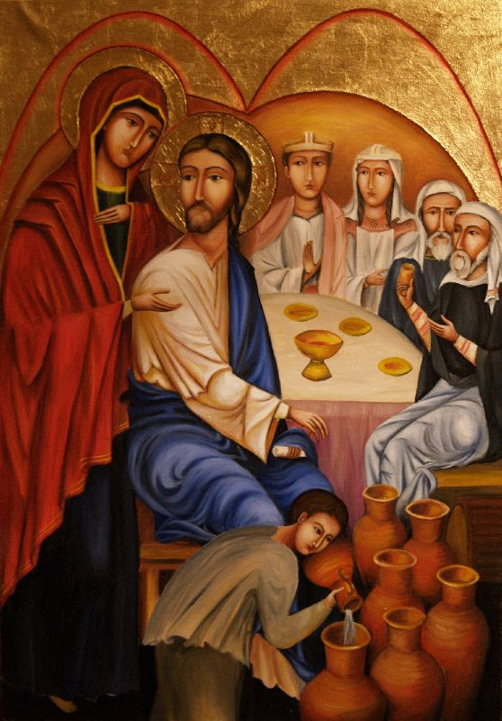
DEKLARACJA MODLITWY W INTENCJI MAŁŻEŃSTW ZAGROŻONYCH ROZBICIEM

Podjęta przez

……………………………………..………………….
…………………………………………………..…….

W dniu …………………………….…………………
parafia p.w. ……………………………..……………

Wybieram(y) też dodatkowe zobowiązania podane niżej i przyrzekam(y), że wypełniać je będę(dziemy) w czasie tych sześciu miesięcy:

………………..……………………………………….
……………………..………………………………….

DEKLARACJA MODLITWY W INTENCJI MAŁŻEŃSTW ZAGROŻONYCH ROZBICIEM

Podjęta przez

……………………………………..………………….
…………………………………………………..…….

W dniu …………………………….…………………
parafia p.w. ……………………………..……………

Wybieram(y) też dodatkowe zobowiązania podane niżej i przyrzekam(y), że wypełniać je będę(dziemy) w czasie tych sześciu miesięcy:

………………..……………………………………….
…………………….…………..………………………

